XXI CONGRESO INTERNACIONAL CIENCIA Y VIDA
No violencia y fraternidad: propuestas para una cultura de paz

Propuesta para la Mesa Temática: Retos y Propuestas de una educación para la paz en América Latina

Contribución de la educación geográfica para la Paz

María Teresa Rentería Rodríguez
María Evangelina Salinas Escobar

La paz es una condición necesaria para el desarrollo de los pueblos y de las personas, para llegar a su plenitud. Es por esta razón la paz es una situación de inapreciable valor; la paz es un valor en sí misma. La definición de este concepto “tranquilidad en el orden” que aporta Agustín de Hipona, que a su vez recoge Tomás de Aquino, relaciona dos realidades de las que frecuentemente se carece en nuestras sociedades, cuya estabilidad es variable y depende de varios factores. La tranquilidad es el efecto y el orden la causa. Esta relación se encuentra en diferentes órdenes –espiritual, social, político, geográfico, etc.-, a diferentes niveles –personal, familiar, comunitario- y en diferentes escalas –local, regional, internacional- que no necesariamente guardan una correlación entre sí; así, se pueden encontrar espacios con un alto nivel de organización y orden, sin encontrar por ese simple hecho, niveles semejantes de realización personal y viceversa.
Educación para la paz
Si bien es cierto que la educación para la paz surge en el siglo XX impulsada por las problemáticas derivadas de los conflictos bélicos del XX, particularmente las dos últimas guerras mundiales (Jares, 1999; Acodesi, 2003), desde siglos anteriores existieron propuestas que alimentaban el camino hacia el reconocimiento del valor de justicia implícito en la paz.
Una visión integradora de la humanidad y sin distinciones fue defendida desde el siglo XVI por Johann Amos Comenius (1592-1670) quien en su libro Pansophiae prodomus (1639) planteó que el objetivo de la escuela es enseñar todo a todos, así mujeres y discapacitados tenían el mismo derecho que los hombres a la educación formal (Diccionario Nauta de Biografías, 1996).
Uno de los antecedentes de la educación para la paz se encuentra en el desarrollo de la denominada Escuela Nueva (Jares, 1999). Desarrollada en las primeras décadas del siglo XX, propone desde la pedagogía acciones educativas a favor de la paz mundial; sus fundamentos son una visión positiva del ser humano, un enfoque integrador de la enseñanza-aprendizaje y el reconocimiento de la escuela como un derecho. En esta corriente se identifica a María Montessori (1870-1952), médica y pedagoga italiana reconocida como una de sus principales exponentes (Acodesi, 2003:20-21). Ella defendió que la tarea de la educación es establecer la paz.
Al igual que Comenius, Montessori argumentó que la educación no se limita a la enseñanza en las escuelas, destacó el papel que juega la formación en el hogar para educar constructivamente para conseguir la paz. La educación “es una tarea que requiere esfuerzos de toda la humanidad. Su objetivo debe ser reformar a la humanidad para permitir [el] desarrollo interior de la personalidad humana y para crear una visión más consciente de la misión del género humano y las condiciones actuales de la vida social” (Montessori, XXXX:15) ello significa, que la educación con el fin de lograr “salvar a la humanidad no es en absoluto una tarea sencilla: implica desarrollar la espiritualidad del hombre, realzar su valor como individuo y preparar a los jóvenes para que comprendan la época en que les toca vivir” Montessori, XXXX:18).
En la primera mitad del siglo XX contribuciones diversas se realizaron en este sentido, tanto desde la pedagogía, como desde otras áreas, que se consolidan con posterioridad a la segunda guerra mundial. La formación de la ONU en 1945 y de un organismo enfocado a atender la educación en el mundo, la UNESCO. La preocupación se centraba en la búsqueda de la comprensión internacional y el fomento de los derechos humanos (Acodesi, 2003). A partir de 1974, “se plantea la necesidad y urgencia de abordar la Educación para el desarme (respuesta a la carrera armamentista vivida en esta época) y la inclusión de la perspectiva de medio ambiente” (Acodesi, 2003:26). A partir de entonces, la UNESCO trabajó en la búsqueda de impulsar una educación para la paz, asumiendo un papel protagónico en ese sentido.
Algunas de las maneras de definir la Educación para la Paz en la actualidad van desde entenderla como “un proceso educativo basado en la no-violencia, que pretende alcanzar la triple armonía del hombre consigo mismo, con los demás y con la naturaleza, en orden, a convivir en una comunidad donde los conflictos se regulan por consenso” (Rodríguez, 1995:33)
Diversos estudios señalan que es en la etapa infantil cuando se tiene mayor sensibilidad para la educación de la paz, de ahí la importancia de la educación básica. En este sentido existe un proyecto del Ministerio de Cultura español llamado ECO, que impulsa la educación de los niños desde los cuatro años en cuestiones medioambientales a través de imágenes fotográficas realizadas por artistas para la fomentar la observación orientada a la discusión de problemáticas socioambientales que pueden encontrar también en su entorno, evaluando las causas y las consecuencias de las mismas y potenciando su inteligencia y su imaginación para proponer soluciones por extensión. “Eco es una propuesta creada especialmente para ayudar a los educadores a desarrollar la conciencia ambiental y conductas de conservación del medio a partir de dos líneas de acción: la realización de juegos en el aula y el armado de una muestra artística”. Esta metodología es perfectamente aplicable a los temas de la educación geográfica y de la educación para la paz.
La geografía
Con repetida insistencia se han criticado los contenidos temáticos de la geografía escolar básica, señalando las limitaciones de éstos, al presentarla como una materia puramente descriptiva y no analítica.
Figura núm. 1. La ciudad de Guadalajara, Jalisco y sus alrededores
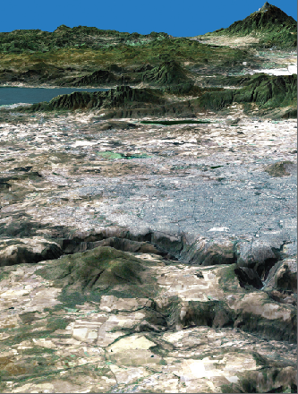

Fuente: SEP, Libro de texto gratuito, Geografía, Cuarto grado.
Con el paso de los años, los contenidos de esta materia se han ido ajustando cada vez más a lo que los especialistas llaman geografía. Aunque los libros de primaria no definen esta disciplina, los contenidos presentan las ubicaciones de las principales ciudades, ríos y montañas –entre otras cosas- de nuestro país y del mundo aludiendo a uno de los principios de la geografía que es la localización; pero también se ocupan de sus características físicas y sociales, de las relaciones que se establecen y de sus causas. Aunque no existe una sola definición de esta disciplina, parece existir un cierto consenso al señalar el espacio como su objeto de estudio.
En efecto, la geografía estudia el espacio, más concretamente, el espacio geográfico, donde confluyen tanto los fenómenos físicos como los sociales y se influyen recíprocamente; por lo tanto, para esta disciplina el “¿dónde?” es una pregunta fundamental. Al estudiar este espacio, se da cuenta de las grandes continuidades y discontinuidades físicas, concretas: llanuras, montañas, bosques, cultivos, ciudades y pueblos etc.:
Pero también abstractas –sociales, políticas, económicas, etc.-, porque es en el espacio donde finalmente se materializan los proyectos humanos, grandes o pequeños, constructivos o destructivos, susceptibles de identificación en éste. De este modo, la geografía nos presenta espacios con altos niveles de organización como es el caso de muchas ciudades del mundo, y espacios desorganizados o devastados por la guerra. A este propósito, un destacado geógrafo francés titulaba una de sus obras con el sugestivo título: La geografía: un arma para la guerra. En efecto, la geografía aporta un vasto conocimiento estratégico del territorio, del que no parecen percatarse mas que los políticos, los militares y los dueños de las empresas transnacionales, pero no la gente común, ni siquiera los académicos o los universitarios, como tampoco los profesores que enseñan geografía. “La diferencia fundamental entre la geografía de los estados mayores y la de los profesores no reside en la gama de elementos de conocimiento que utilizan (…) relieve-clima-vegetación-ríos-población…” (…) sino en el hecho de que los primeros “saben perfectamente para qué pueden servir esos elementos de conocimiento, mientras que los alumnos y sus profesores no tienen la menor idea” (Lacoste 1977:19-20).
Lamentablemente, las implicaciones políticas y las relaciones de poder que aporta el conocimiento geográfico, quedan ocultas, aún para los mismos geógrafos, pues no se percatan de la función ideológica que la geografía puede llegar a tener, considerándola como un saber inofensivo neutro o puramente informativo. “La proclamación del carácter exclusivamente escolar y universitario de la geografía, que tiene como corolario la sensación de su inutilidad, es una de las falacias más hábiles y graves que han funcionado con mayor eficacia. (…) Es sorprendente verificar hasta qué punto se descuida la geografía en unos medios que no obstante, están preocupados por descubrir todos los engaños y denunciar todas las alienaciones” (Lacoste 1977:19).
Figura núm. 2. Áreas potenciales de producción de petróleo en Estados Unidos
Fuente: P. Haggett (1994), Geografía, una síntesis moderna.
La geografía, apoyada en la cartografía, puede mostrar en un primer nivel de representación –por tratarse de cosas materiales exclusivamente-, las discontinuidades espaciales de un contexto físico natural -áreas forestales y áreas deforestadas, ríos incontaminados –difícilmente- y contaminados, desequilibrios ecológicos en general-, o las devastaciones territoriales producidas por los fenómenos naturales como los climatológicos, o las generadas por la guerra.
Existe un segundo nivel de representación cartográfica de lo físico y lo inmaterial a la vez, que implica un mayor nivel de abstracción; es decir –y ahora más que nunca- el contexto físico de las flagrantes inequidades sociales producidas desde el campo de las ideologías que tienen un correlato en el espacio: chabolismo, ghetos, confinamientos sociales, o la provisión de servicios públicos, etc.
De este modo, la expresión cartográfica –fruto de la investigación y de la reflexión geográficas- es una excelente herramienta para hacer visible y para denunciar –entre otras cosas- esas clamorosas desigualdades espaciales y los desequilibrios territoriales, que son expresión -tantas veces, pero no exclusivamente- de una lógica neoliberal. Así pues, en nuestra disciplina existen diversos estudios empíricos denominados según el fenómeno investigado: geografía de la pobreza, geografía de la delincuencia, geografía de género, etc. y obviamente, los que tienen qué ver con las cuestiones físicas: geografía de los climas o climatología; geografía de la flora o botánica; edafología o geografía de los suelos, etc.
Finalmente, un tercer nivel de representación y de abstracción correspondería a la representación del campo inmaterial de las ideas.
La educación geográfica
Si la paz es la condición sine qua non para la autorrealización de personas y pueblos, tendría que ocupar un lugar preeminente en la educación tanto formal como informal y todas las ciencias deberían contribuir a este objetivo común buscado directa o indirectamente. ¿Cómo podría hacerlo la geografía? ¿Cuál sería su contribución? La educación geográfica se muestra como una respuesta obligada, a partir de la naturaleza de la geografía y de sus características propias, la cual es sólo una dimensión de la educación de una persona, porque educar es formar a un ser humano de tal manera, que habitualmente tome las mejores decisiones con relación a sí mismo y a las demás personas, incluidas, obviamente, las que afectan a la sociedad y al medio ambiente natural, pues éstas afectan al bienestar de las personas.
Educar geográficamente, no es, evidentemente, la memorización de los recursos naturales y antrópicos con los que cuenta un territorio –recordar estos datos es más bien una consecuencia de haberlos analizado-; es mucho más que eso: es conocer la realidad que nos circunda local y globalmente; es ubicarse en un espacio y desenvolverse en él mediante el conocimiento de sus recursos naturales y culturales, y de las relaciones que se dan entre éstos; es conocer el territorio con sus potencialidades y sus carencias. Este conocimiento es fundamental para desarrollar el sentido de lugar (Tuan 1999) por el que se establece una relación con el territorio que implica a la persona, que le lleva a apreciarlo y a cuidarlo, pues no se puede amar lo que no se conoce. Estas son las bases de una recta ordenación del territorio que conduce a una explotación sustentable de los recursos para el sostenimiento de sus habitantes. Saber lo que se tiene y lo que no se tiene para el sostenimiento de la vida, facilita la previsión y a la provisión de los satisfactores necesarios, lo que conduce a la tranquilidad dentro de un ordenamiento territorial: estos son los principios de la paz.
“La ciencia geográfica puede aportar, siguiendo una ya larga trayectoria investigadora, una visión integradora como forma de entendimiento de los problemas ambientales surgidos de la cada vez más conflictiva relación naturaleza-sociedad, y emergentes de unas estructuras espaciales subyacentes. Comprensión de los problemas ambientales que son la base para abordar los procesos y formas de organización del espacio geográfico, de las sociedades humanas sobre el territorio. Y todo ello tanto a nivel global como local y sin perjuicio del reconocimiento del enfoque multidisciplinar para la problemática medioambiental” (García Ballesteros 2000:102).
Así pues, educar geográficamente no se limita al análisis espacial de los aspectos puramente físicos del espacio, sino también sociales, lo que reclama una amplia formación sociológica, filosófica, antropológica, histórica y política para llegar a una más completa comprensión de las relaciones espacio-sociedad. Particularmente es importante la formación ética en orden a una correcta formación de la conciencia para tomar las decisiones correctas que busquen el mayor bien posible para las personas y para el medio ambiente. La ética es por tanto, el fundamento de la actuación en todos los campos, pero la recta actuación es decisión de cada persona; de ahí la imperiosa necesidad de formar la conciencia, que es, en definitiva, el juicio de la razón práctica donde se delibera acerca de la conveniencia o inconveniencia de un acto en vistas al mayor bien; donde se dirime entre lo justo y lo injusto; allí, donde el límite que separa la bondad de la maldad, es sumamente fino, donde la línea ―divisoria entre el bien y el mal pasa por el corazón de cada ser humano‖ (Soljenitsin 1974:148); donde finalmente se decanta el actuar en un sentido o en otro.
En otro orden de ideas, juegan un importante papel educativo las jornadas de trabajo de campo, en las que se pueden apreciar distintos tipos de paisajes, no sólo físicos, sino también culturales y aprender, mediante su contemplación a interpretarlos y valorarlos.
“La impronta del paisaje se muestra a nuestros ojos como un documento excepcional, un palimpsesto en el que convergen de manera bien expresiva y didáctica el soporte físico y la acción antrópica. La lectura del paisaje comporta un “diálogo con la cultura”. (…) Ahora bien, la vivencia y el entendimiento del paisaje exigen saber mirar y sentir su riqueza multidimensional a través de una contemplación detenida y profunda. Nos advertía Unamuno a principios de este siglo que nuestros paisajes estaban en parte por descubrir por falta de observaciones sabias y artísticas que los revelen o “refinen a nuestros ojos”. Y añadía “los educados a mirarlos sacarán mucha mayor sustancia de belleza que los incultos…” (Cabero 2000:15).
Saber “dialogar” con el paisaje físico o cultural significa haber desarrollado una cierta sensibilidad que se adquiere en buena medida por la adquisición de una cultura humanista. Se necesita aprender a mirar para descubrir las potencialidades y oportunidades, así como las debilidades y amenazas que éste encierra. El saber geográfico ayuda a abordar la problemática del territorio con una visión integradora, dado que proporciona un conocimiento clave del entorno –no sólo físico, sino también social- coadyuvando a la consecución de un “desarrollo territorialmente equilibrado y socialmente justo” (Troitiño 2006:20), porque sin justicia, no hay paz, independientemente del campo del que se trate: personal, familiar o social y a cualquier escala: local, nacional o internacional. Y dado que la sociedad es un reflejo de la familia y ésta a su vez, un reflejo de las personas que la conforman, el estudio de la persona, de la familia y de la sociedad debe ocupar un lugar relevante en la formación, tanto de los alumnos como de los maestros, pues de otro modo, es imposible construir la paz sin una adecuada comprensión de estas realidades.
En este sentido, la adquisición de una cultura humanista por parte de los geógrafos, que incluya los campos antes señalados –sociológico, filosófico, antropológico, histórico, político y cultural- es imprescindible para dimensionar correctamente las problemáticas existentes y sus posibles soluciones.
Es necesario que los educadores, a su vez, reciban una continua capacitación, mediante programas de formación geográfica y cultural que los mantenga actualizados estas cuestiones, como de los métodos de enseñanza y que realicen sesiones de trabajo que les permitan revisar su propio trabajo, retroalimentarse y enriquecerse con la experiencia de los demás, pues en ellos recae especialmente la responsabilidad de la integración de los programas de educación ambiental, en los programas la educación convencional y no convencional de los que se espera grandes frutos (INRP-UNESCO 1996:11). Finalmente, es muy importante la implementación de medidas, que hagan posible que todo este aprendizaje trascienda los ámbitos escolares y llegue al resto de la población, utilizando diferentes recursos, entre los que se podrían contar los espacios públicos para difundir estos conocimientos, entre los que podrían destacarse los parques y las plazas (Marchese 2005:23-24).
A esa primera pregunta “¿dónde?”, le sigue otra no menos importante: “¿por qué?” En efecto, si la geografía es una disciplina científica, tratará de dar con las causas de esos fenómenos físicos o sociales. Es por esta razón por la que la geografía tiene mucho que decir no sólo en los planteamientos empíricos de la materialidad del espacio, sino también desde la reflexión teórica que da cuenta de esas inequidades espaciales; es por eso que se interesa igualmente por los planteamientos ideológicos que los ocasionan. Soja afirma que “las relaciones de poder y disciplina se inscriben en la espacialidad aparentemente inocente de la vida social”; y dado que no existen las ciencias neutras, “las geografías humanas se cargan de políticas e ideologías” (Soja 1989:6).
De este modo, las diferencias de las condiciones físicas de las viviendas responden a causas económicas, que a su vez tienen un origen ideológico. En este sentido, los contrastes socioeconómicos que se encuentran en muchas ciudades del mundo responden en buena medida al liberalismo, la ideología dominante en nuestros días, que tiene como base el individualismo, que a la vez, hunde sus raíces en el egoísmo, cuyos estragos se perciben en los distintos órdenes económico, político y social; baste recordar la última crisis económica global de 2008 que dejó a millones de personas literalmente en la calle; las decisiones de los políticos que muchas veces ceden ante intereses económicos espurios, negociando lo innegociable como los recursos de la nación o la paz del orbe; los desórdenes sociales que violentan la naturaleza de las cosas. Así pues, la geografía se interesa también por las causas de esas contrastantes diferencias espaciales, que están en la base de esas grandes injusticias sociales reflejadas en estas imágenes, y sobre las cuales es imposible construir la paz.
Una elocuente imagen del fotógrafo brasilero Tuca Vieira que ilustra estas discontinuidades, cuyos poderes “simbólico y didáctico (…) prevalecen con su gramática visual simple y directa" capta la favela de Paraisópolis –una de las favelas más grandes de Brasil, con más de 70,000 habitantes-, junto a los apartamentos e instalaciones deportivas de lujo del barrio de Morumbi –uno de los más pudientes de Sao Paulo (Jiménez 2015)-, es la viva imagen de “las brutales desigualdades económicas y sociales” generadas por esta ideología tan nociva como pertinaz. El valor de esta imagen radica en la elocuente contigüidad espacial que deja al descubierto esas dos realidades socioeconómicas contrapuestas, producto de una ambición sin límites.

Imagen núm. 3 Vista aérea de la favela Paraisópolis y del barrio de Morumbi, Río de Janeiro
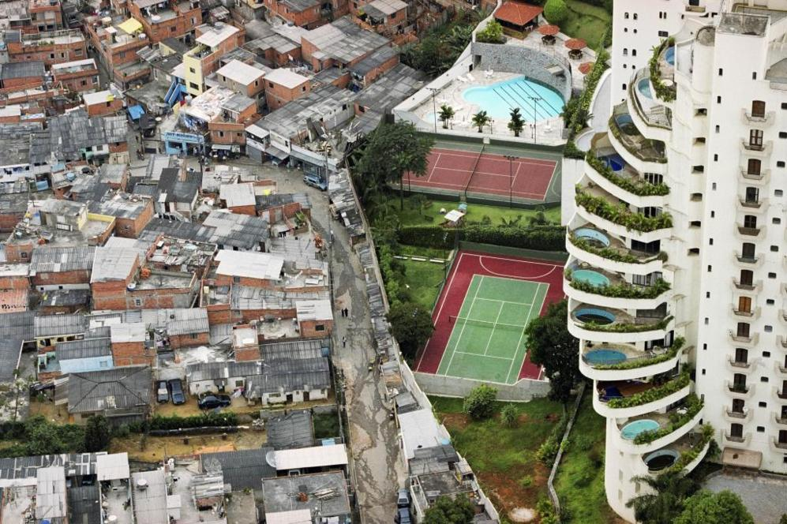 Foto: Tuca Vieira.
Imagen núm. 4 Favela de Paraisópolis y barrio de Morumbi, Sao Paulo
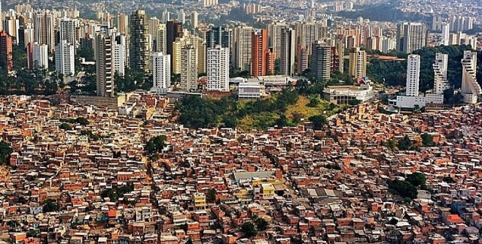Foto: tenacarlos.wordpress.com

Conclusiones
La geografía aporta un enorme caudal de conocimiento del espacio físico y social de nuestros entornos de enorme valor estratégico en el planteamiento de los objetivos del desarrollo y del establecimiento de las relaciones de poder entre las diversas entidades política del mundo del que tienen que estar conscientes los profesores para transmitirlo adecuadamente a sus alumnos, ya que juega un papel fundamental en la consecución y difusión de la paz en el orbe. Por tanto, los contenidos curriculares de la geografía, tanto de los niveles básico, medio y superior, deben incluir esta perspectiva y alertar sobre los peligros que encierra una enseñanza al margen de las relaciones de poder que determinan el rumbo de las naciones.
Dada la compleja problemática política, económica y social que tiene una clara incidencia en el espacio, así como en la persona, la familia y la sociedad, la principal aportación de la geografía consiste precisamente en ocuparse del estudio de las implicaciones espaciales de las ideologías imperantes en el plano físico concreto –como los desajustes medioambientales- como en el social, político o cultural, cuyas problemáticas son susceptibles de cartografiarse, y en las que la persona, la familia y las comunidades deben ocupar un lugar destacado en la formación geográfica.
Para educar geográficamente, hay que insistir particularmente en la formación ética, en la formación de la conciencia, aspectos que rebasan el objeto propio de la geografía, pero ineludiblemente unidos a ella.

Bibliografía
Cabero Diéguez, Valentín (2000). “Prólogo” en Aramburu Ordozgoiti, Francisco: Medio ambiente y educación, Madrid: Síntesis.
García Ballesteros, Aurora (2000). “La cuestión ambiental en la geografía del siglo XX” en Anales de Geografía de la Universidad Complutense, Vol. 20, Madrid, pp.101-114.
Soja, Edward W. (1989). Postmodern geographies: the reassertion of space in critical social theory, London: Verso.
Tuan, Yi-Fu (1999). Topofilia, Barcelona: Melusina.
Troitiño Vinuesa, Miguel Ángel (2006) “Ordenación del territorio y desarrollo territorial: la construcción de las geografías del futuro”, en Geocalli, Cuadernos de Geografía. Desarrollo Territorial y Paisaje, Año 7, Núm. 14, Septiembre, Dpto. De Geografía y Ordenación Territorial, Universidad de Guadalajara.
Secretaría de Educación Pública (SEP) (2016), Geografía, Cuarto Grado, Ciudad de México.
Acodesi (2003). Hacia una educación para la paz. Un estado del arte. Bogotá: Asociación de Colegios Jesuitas de Colombia.
Diccionario Nauta de Biografías (1996). Colombia: Ediciones Nauta.
Jares, Xavier (1999). Educación para la paz. Su teoría y su práctica. Madrid: Editorial Popular S.A.
Montessori, María ( ) Educación y Paz. Serie Montessori, Vol. 10. Barcelona: Montessori-Pierson Publishing Company.
Rodríguez, M. (1995). La educación para la paz y el interculturalismo como tema transversal. Barcelona: Oikos-Tau.

Fuentes electrónicas
Fotografía: Dany13 (CC). Una favela en el centro de Río de Janeiro. https://www.google.com.mx/search?q=im%C3%A1genes+de+chabolas+brasil&tbm=isch&tbo=u&source=univ&sa=X&ved=0ahUKEwjzqYfOoqzUAhUp5oMKHSsKBtwQ7AkIQQ&biw=1280&bih=590#imgdii=r-AlNlrrGvnLxM:&imgrc=5tOR5iBM5mGwGM:
Lezcano, Arturo (s/f). “¿Pero qué son las favelas?” en Jot down, consultado el 7 de junio de 2017, http://www.jotdown.es/2014/05/pero-que-son-las-favelas/
Tena, Carlos (2014). “Millones de personas carecen de vivienda” El blog de Carlo, consultado el 7 de junio de 2017.
https://tenacarlos.wordpress.com/2014/09/23/millones-de-personas-carecen-de-vivienda-en-brasil/
Jiménez, Yasmina (2015). “Historia de una desigualdad visible” en El mundo, 26 de enero, consultado el 7 de junio de 2017.
http://www.elmundo.es/internacional/2015/01/25/54c0eb8a268e3e176b8b457c.html

Profesor-investigador Departamento de Geografía y Ordenación Territorial de la Universidad de Guadalajara. E-mail: mayrentr@hotmail.com
Profesor-investigador Departamento de Geografía y Ordenación Territorial de la Universidad de Guadalajara. E-mail me_salinas@yahoo.com.mx
Pedagogo y escritor checoslovaco, obispo de la secta religiosa Unión de Hermanos Moravos.
Discurso pronunciado el 3 de septiembre de 1936 en el Congreso Europeo para la Paz, realizado en Bruselas, Bélgica.
En su origen remite a los aportes de Gandhi. El concepto refiere a una visión positiva sobre el ser humano, las relaciones sociales y la acción humana desde el reconocimiento de su dignidad. El desarrollo de la autonomía, el auto-control y el respeto a la diferencia está en el centro, el conflicto es reconocido como oportunidad del acuerdo. Ha presentado distintos seguimientos (Jares, 1999: 69-80).
Este barrio se hizo famoso por rodarse allí en 1995 la telenovela “La próxima víctima” que se transmitió en todo el país por la televisión nacional Globo.

